2023214ZK4

(2024·重庆市高二期末)如图所示为双缝干涉实验原理图，单缝*S*0、双缝中点*O*、屏上的*P*0点位于双缝*S*1和*S*2的中垂线上，入射光波长为600 nm，实验屏上*P*0和*P*处为两条相邻的亮条纹。下列说法正确的是(　　)

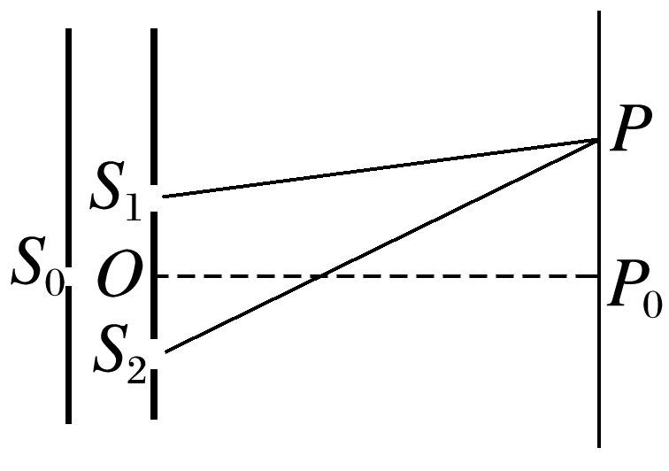

A．双缝*S*1和*S*2到*P*点的距离差为300 nm

B．仅增加双缝和屏之间的距离，条纹间距将随之减小

C．若换成波长为400 nm的入射光，则*P*点处将形成暗条纹

D．遮住*S*1，则屏上不能形成明暗相间的条纹